Heidi
Kraut
Studentin Marketing & Management

Fundierte Kenntnisse im Online-Marketing &
E-Commerce
Zielgerichtete Arbeitsweise
Hands-On-Mentalität
Begeisterung für Ihre Produktwelt

PERSÖNLICHE DATEN
*30.06.1996 in Musterort, deutsch,
ledig

KONTAKT
Musterstraße 78
12345 Musterstadt
email@email.de
0171 23456789

Entdecke unsere professionellen Bewerbungsdesigns:
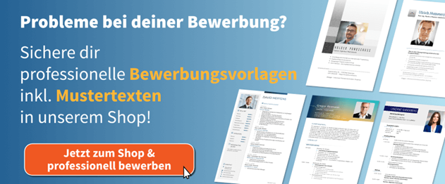
Zum Bewerbung.net Shop

